Tělovýchovná jednota Slavoj Český Brod
pořádá dne 2. října 2010
44. ročník dálkového pochodu a cykloturistické jízdy

ČESKOBRODSKÁ PADESÁTKA
Memoriál Dr. Ing. Jaromíra Vacka a Dr. Václava Křivánka

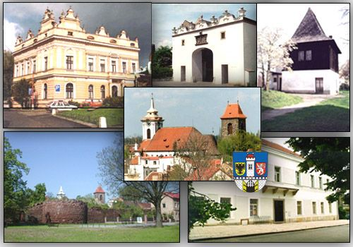

Technické provedení: Odbor Klubu českých turistů při TJ Slavoj Český Brod
Spolupořadatel: 05/04. ZO ČSOP Český Brod
Pěší trasy:
50 km – autokemp Podviňák, Tuchoraz, Rozc. Na Šembeře, Jevany, Černé Voděrady, Kostelec n.Č.L.,
Dolní Peklov, Obora, Přehvozdí, Hradešín, Klepec, Tismice, autokemp
35 km – autokemp Podviňák, Tuchoraz, Rozc. Na Šembeře, Kostelec n.Č.L., Jevany, Sv. Martin,
Hradešín, Klepec, Tismice, autokemp,
28 km – autokemp, Tuchoraz, Rozc. Na Šembeře, Sv. Martin, Hradešín, Klepec, Tismice, autokemp
21 km – autokemp, Rozc. Na Šembeře, Kostelec n.Č.L., D. Peklov, Přehvozdí, Tuchoraz, autokemp
13 km – autokemp, Rozc. Na Šembeře , Přehvozdí, Tuchoraz, autokemp
Cyklotrasy:
60 km – autokemp, Tuchoraz, Vitice, Lipany, Krymlov, Kachní louže, Moštice, Oplany, Konojedy
Černé Voděrady, Jevany, Louňovice, Hradešín, Klepec, Tismice, autokemp
40 km – autokemp, Rozc. Na Šembeře, Kostelec n. Č.L., Konojedy, Černé Voděrady, Jevany, Louňo-
vice, Hradešín, Klepec, Tismice, autokemp

Start: 2.10.2010 od 6:30 do 10:30 hodin – Český Brod - autokemp u Podviničního rybníka.
Cíl: 2.10.2010 do 20:00 hodin v autokempu u Podviničního rybníka.
Startovné:
Pěší trasy: 50 km - 20 Kč; 35 km, 28 km, 21 km - 15 Kč; 13 km - 10 Kč; děti do 15 let - 5 Kč.
Cyklotrasy: 60 km - 20 Kč; 40 km - 15 Kč; děti do 15 let - 5 Kč.
Přihlášky: Vyplní a odevzdá každý účastník na startu.
Občerstvení: V cíli čaj a malé občerstvení.
Odměny: Každý, kdo dojde, dostane diplom. Pamětním tričkem akce budou odměněni nejstarší, nejmladší a nejvzdálenější účastník a 12 vylosovaných účastníků. Na trasách budou místopisná a tematická razítka.
Na startu obdrží každý účastník mapku s popisem trasy a komentář k turisticky zajímavým místům.
Upozornění: Každý účastník akce si zvolí trasu odpovídající jeho kondici a zdravotnímu stavu. Na silnicích jsou účastníci akce povinni dodržovat pravidla silničního provozu. Mládež do 15 let musí doprovázet osoba starší 18 let. Účastníkům akce doporučujeme k ověření zdravotního stavu lékařskou prohlídku.
Doporučujeme: Mapu Okolí Prahy-východ či mapu Posázaví, dobré boty, dobrou náladu.

Další informace: Ing. Václav Čokrt, Na Křemínku 1244, 282 01 Český Brod (TZ: 221982217, TB 321620672).

